Przygotujmy się na "DZIEŃ MAMY" - scenariusz dla 4 - latków
Witam Was serdecznie Drogie Przedszkolaki :)
Ten tydzień będzie szczególny, ponieważ świętować będziemy wielki dzień, jaki? Dzień Mamy:) Pomogę Wam dobrze się do tego przygotować. Zacznijmy od obudzenia się:)
1. " Paluszki się budzą"- obudźmy nasze paluszki w zabawie ilustrującej ruchem treść wiersza M. Kownackiej
- Stuk... stuk... stuk.. - Kto tam? Kciuk.
A kuku, kochany kciuku! - Wstawaj, wstawaj do pracy, jaką mama nam wyznaczy.
- Stuk... stuk... stuk...Kto tam? Kciuk.
A kuku, kochany kciuku! Wstawaj, wstawaj, ty dryblasie , popatrz już czekamy na cię.
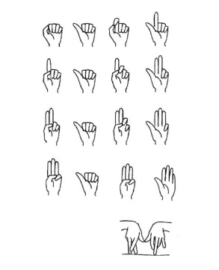
- Stuk... stuk... stuk.. - Kto tam? Kciuk.
A kuku, kochany kciuku! Wstawaj, paluszku serdeczny, patrz, już widać blask słoneczny.
- Stuk... stuk... stuk...Kto tam? Kciuk.
Wstawaj, paluszku mały, już na świecie dzień biały.
- Ja jestem mały paluszek i najdłużej spać muszę.
Wstawaj, mały paluszku, już dość leżenia w łóżku.
2. Oglądnijcie jak święto mamy chciał uczcić Bolek i Lolek:
https://www.youtube.com/watch?v=HmRyt0smJts
3. Posprzątajcie swój pokój ćwicząc z piosenką o sprzątaniu domu (Mama i Tata to nie roboty...) Pamiętajcie, rodzice to nie roboty i sami wszystkiego nie zrobią. Trzeba im pomagać.
https://www.youtube.com/watch?v=imoS6Wkr04w
Ćwiczmy duże grupy mięśniowe, naśladując ruchem:
- wycieranie kurzu: wysoko – wznos na palce, nisko – przysiad
- odkurzanie : skręty tułowia w lewo i w prawo
4. Nauczmy się piosenki : "Dla mamy piosenka majowa":
https://www.youtube.com/watch?v=QxzyN9AlsJg
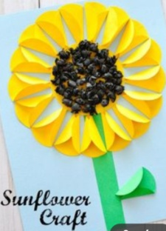
5. Dzieci są dla rodziców jak słoneczne promyczki:) Jaki kwiatek przypomina słoneczko z promyczkami? Tak, to jest słonecznik. Możecie taki wykonać z papierowych kółek dla swojej mamusi. Zobaczcie, jak to się robi:
https://www.youtube.com/watch?v=OTnxNJ6ppQU

Dla chętnych: wiersz" Kocham Cię Mamo" R. Przymus
Kocham Cię, Mamo, bo Twoje serce bije jak refren w mojej piosence.
Kocham Cię, Mamo, za Twoje bajki o kocie, który nie palił fajki....
Kocham Cię, Mamo, bo serce Twoje bije tak samo jak serce moje.

Wesołej zabawy i przygotowań niespodzianek dla Mamy:) Pozdrawiam Was słonecznie:)

